COMUNICATO STAMPA
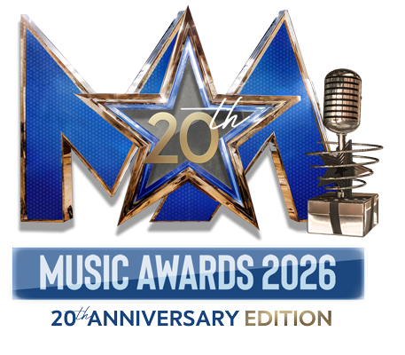
VENERDÌ 18 E SABATO 19 SETTEMBRE
ALL’ARENA DI VERONA
LA VENTESIMA EDIZIONE DEI MUSIC AWARDS

DAL 2007 A OGGI SUL PALCO PIÙ DI 600 ARTISTI
OLTRE 1.000 I PREMI CONSEGNATI
A DISCHI, SINGOLI E TOUR DA RECORD
Numeri che raccontano 20 anni di musica e successo italiano

Da oggi alle ore 16:00 disponibili le prevendite

Nel 2026 i Music Awards festeggiano il traguardo straordinario della loro ventesima edizione. Tra le più importanti manifestazioni musicali italiane, in scena dal 2007, la kermesse celebra i protagonisti del panorama nazionale, con i riconoscimenti relativi ai risultati ottenuti con dischi, singoli, tour, un’affermazione reale del successo del mercato musicale.

I Music Awards si preparano a vivere due serate indimenticabili e speciali per celebrare questo eccezionale anniversario, venerdì 18 e sabato 19 settembre 2026 (inizio show ore 20:30), nello spettacolare scenario dell’Arena di Verona, luogo ormai simbolo della manifestazione, che ospiterà per la sedicesima volta.

Dal 2007 ad oggi, nel corso di tutte le edizioni, i Music Awards hanno ospitato sul palco oltre 600 artisti e consegnato più di 1.000 premi, numeri che raccontano tanto la longevità della manifestazione quanto la vitalità del mercato musicale italiano.

In vent’anni di storia, il premio ha saputo evolversi al passo con i cambiamenti dell’industria, partendo nella prima edizione con le sole premiazioni relative ai successi di vendita dei dischi, a cui si sono aggiunti negli anni i riconoscimenti per i singoli (con l’affermarsi della fruizione della musica in formato digitale) e i premi legati ai risultati di tour e eventi live. A completamento anche i premi speciali assegnati da associazioni di categoria e partner, insieme ai riconoscimenti alla carriera, che confermano la capacità dei Music Awards di tracciare, anno dopo anno, l’evoluzione dell’intera scena dello spettacolo e dei live italiani.

Diverso da qualsiasi altro evento nazionale e internazionale, Music Awards riconosce il successo concreto degli artisti: ogni cantante o band, infatti, riceve un riconoscimento per i propri risultati raggiunti. Oggi vengono premiati, infatti, gli album che hanno raggiunto le certificazioni FIMI/NIQ Oro, Platino e Multiplatino e i singoli Platino e Multiplatino, pubblicati nel corso dei dodici mesi antecedenti. Vengono premiati anche i live, nella fattispecie gli eventi e i tour che hanno superato le 100.000 (Oro), le 200.000 (Platino) e le 300.000 presenze (Diamante), certificate da SIAE.

I Music Awards sono stati in questi vent’anni specchio dei cambiamenti non solo dell’industria discografica e dello spettacolo, ma anche di momenti cruciali del nostro Paese. Testimonianza di questo è stata, ad esempio, l’edizione 2020, che ha dimostrato come la musica possa continuare ad unire e sostenere, anche nei periodi più difficili. Nell’anno della pandemia, infatti, la manifestazione si è trasformata in una vera e propria iniziativa benefica: niente premi, ma puro spettacolo - nel rispetto delle restrizioni in vigore - con l’obiettivo di raccogliere fondi a sostegno dei lavoratori dello spettacolo duramente colpiti dalla crisi pandemica.

Le prevendite dei Music Awards 2026 partiranno oggi, alle ore 16:00, su TicketOne e nei punti vendita abituali. Per info: www.friendsandpartners.it

